DAS NAS SAN ISCSI

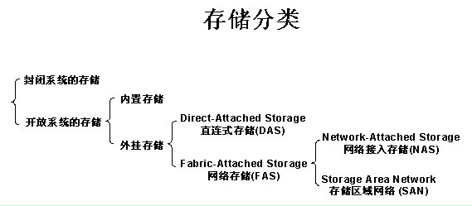

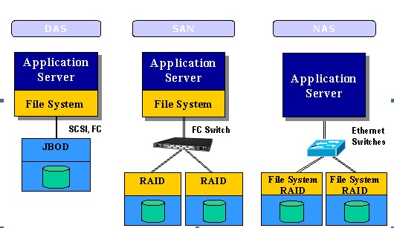

一、直接附加存储(DAS：Direct-Attached Storage)

　　DAS网络存储知识：直接附加存储是指将**存储设备通过SCSI接口直接连接到一台服务器上**使用。DAS购置成本低，配置简单，使用过程和使用本机硬盘并无太大差别，对于服务器的要求仅仅是一个外接的SCSI口，因此对于小型企业很有吸引力。(直接通过总线连到主板，不能数据共享)

DAS的不足之处：

       (1)服务器本身容易成为系统瓶颈;

              直连式存储与服务器主机之间的连接通道通常采用SCSI连接，带宽为10MB/s、20MB/s、40MB/s、80MB/s等，随着服务器CPU的处理能力越来越强，存储硬盘空间越来越大，阵列的硬盘数量越来越多，SCSI通道将会成为IO瓶颈；服务器主机SCSI ID资源有限，能够建立的SCSI通道连接有限。

       (2)服务器发生故障，数据不可访问;

       (3)对于存在多个服务器的系统来说，设备分散，不便管理。同时多台服务器使用DAS时，存储空间不能在服务器之间动态分配，可能造成相当的资源浪费;

       (4)数据备份操作复杂。

SCSI 总线和协议

<http://blog.csdn.net/tianlesoftware/archive/2011/02/21/6198256.aspx>

二、**网络附加存储(NAS**：Network Attached Storage)

　　NAS网络存储知识：NAS实际是一种**带有瘦服务器的存储设备**。**这个瘦服务器实际是一台网络文件服务器**。NAS设备直接连接到TCP/IP网络上，网络**服务器通过TCP/IP网络存取管理数据**。NAS作为一种瘦服务器系统，易于安装和部署，管理使用也很方便。同时由于可以允许客户机不通过服务器直接在NAS中存取数据，因此对服务器来说可以减少系统开销。

       NAS为异构平台使用统一存储系统提供了解决方案。由于NAS只需要在一个基本的磁盘阵列柜外增加一套瘦服务器系统，对硬件要求很低，软件成本也不高，甚至可以使用免费的LINUX解决方案，成本只比直接附加存储略高。

NAS存在的主要问题是：

       (1)由于存储数据通过普通数据网络传输，因此易受网络上其它流量的影响。当网络上有其它大数据流量时会严重影响系统性能;

       (2)由于存储数据通过普通数据网络传输，因此容易产生数据泄漏等安全问题;

       (3)**存储只能以文件方式访问，而不能像普通文件系统一样直接访问物理数据块**，因此会在某些情况下严重影响系统效率，比如大型数据库就不能使用NAS。

文件系统 和 网络附接存储(NAS: Network Attached Storage)

<http://blog.csdn.net/tianlesoftware/archive/2011/02/22/6201296.aspx>

三、**存储区域网(SAN**：Storage Area Networks)

　　SAN网络存储知识：SAN实际是一种专门为存储建立**的独立于TCP/IP网络之外的专用网络**。目前一般的SAN提供2Gb/S到4Gb/S的传输数率，同时SAN网络独立于数据网络存在，因此存取速度很快，另外**SAN一般采用高端的RAID阵列**，使SAN的性能在几种专业存储方案中傲视群雄。

       SAN由于其基础是一个专用网络，因此扩展性很强，不管是在一个SAN系统中增加一定的存储空间还是增加几台使用存储空间的服务器都非常方便。通过SAN接口的磁带机，SAN系统可以方便高效的实现数据的集中备份。

       SAN作为一种新兴的存储方式，是未来存储技术的发展方向，但是，它也存在一些缺点：

       (1)**价格昂贵**。不论是SAN阵列柜还是SAN必须的光纤通道交换机价格都是十分昂贵的，就连服务器上使用的光通道卡的价格也是不容易被小型商业企业所接受的;

       (2)需要**单独建立光纤网络**，异地扩展比较困难;

四、ISCSI(Internet SCSI)

　　ISCSI网络存储知识：使用专门的存储区域网成本很高，而利用普通的数据网来传输ISCSI数据实现和SAN相似的功能可以大大的降低成本，同时提高系统的灵活性。

       SCSI就是这样一种技术，它利用普通的**TCP/IP网来传输**本来用存储区域网来传输的**SCSI数据块**。ISCSI的成本相对SAN来说要低不少。随着千兆网的普及，万兆网也逐渐的进入主流，使ISCSI的速度相对SAN来说并没有太大的劣势。

基于IP SAN 的网络存储

将SCSI数据映射为以太网数据包。将SCSI接口技术与IP网络相结合，可以在IP网上构建SAN。实际就是在IP网上运行SCSI协议的一种网络存储技术。

在iSCSI出现之前SAN的唯一技术就是利用光纤通道。

优势是：建设费用低廉 减少异构网络的麻烦 都是基于块协议

ISCSI目前存在的主要问题是:

       (1)新兴的技术，提供完整解决方案的厂商较少，对管理者技术要求高;

       (2)通过普通网卡存取iSCSI数据时，解码成SCSI需要CPU进行运算，增加了系统性能开销，如果采用专门的iSCSI网卡虽然可以减少系统性能开销，但会大大增加成本;

       (3)使用数据网络进行存取，存取速度冗余受网络运行状况的影响。

五.  NAS与SAN的分析与比较

　　I/O是整个网络系统效率低下的瓶颈，最有效的解决办法就是将数据从通用的应用服务器中分离出来以简化存储管理。

　　问题：

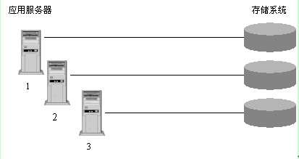

       在上图可知原来存在的问题：每个新的应用服务器都要有它自己的存储器。这样造成数据处理复杂，随着应用服务器的不断增加，网络系统效率会急剧下降。

　　解决办法：

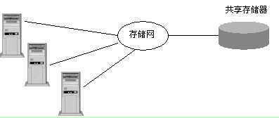

　　从图中可看出：将存储器从应用服务器中分离出来，进行集中管理。这就是所说的存储网络（Storage Networks）。

使用存储网络的好处：

　　（1）统一性：形散神不散，在逻辑上是完全一体的。

　　（2）实现数据集中管理，因为它们才是企业真正的命脉。

　　（3）容易扩充，即收缩性很强。

　　（4）具有容错功能，整个网络无单点故障。

**针对这一办法又有两种不同的实现方法，即NAS和SAN存储区域网络**。

       NAS：用户通过TCP/IP协议访问数据，采用业界标准文件共享协议如：NFS、HTTP、CIFS实现共享。   
　　SAN：通过专用光纤通道交换机访问数据，采用SCSI、FC-AL接口。

**NAS和SAN的根本不同点：**

       SAN结构中，文件管理系统（FS）还是分别在每一个应用服务器上；

       NAS则是每个应用服务器通过网络共享协议（如：NFS、CIFS）使用同一个文件管理系统。

       即：**NAS和SAN存储系统的区别是NAS有自己的文件系统管理。**

　　NAS是将目光集中在应用、用户和文件以及它们共享的数据上。

       SAN是将目光集中在磁盘、磁带以及联接它们的可靠的基础结构。

     本文转自<http://blog.csdn.net/tianlesoftware/article/details/6201346>。